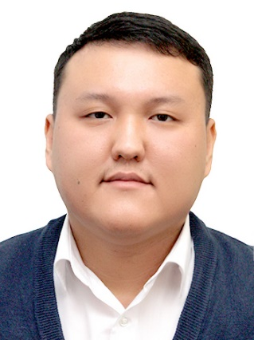
Түйіндеме
Аты-жөні, тегі: Палымбетов Руслан Шаменович Нұр-Сұлтан қ.
тел. +7 771 282 11 87
Е-mail:ruslan.palimbet@mail.ru
Туған күні мен жері: Қызылорда қаласы
03 Маусым 1987 ж.
Отбасы
жағдайы: Үйленген, екі ұл бір қыз бала тәрбиелеуде
Білімі: Жоғары
 | Ғылыми дәрежесі Физика ғылымдарының.магистрі Қазақ технология және бизнеса университеті, мұғалім 2022-Астана қ.
Еңбек өтілі: 15 жыл
Академиялық: 15 жыл

Білімі: 2010-2012 «Гуманитарлық техникалық институты» мамандығы 050509 «Қаржы» бакалвры
2012-2014 Л.Н. Гумилев атындағы «Еуразия ұлттық университеті» мамандығы 6М060400 «Физика»магистрі
2018-2021 Л.Н. Гумилев атындағы «Еуразия ұлттық университеті» мамандығы 6D060500 «Ядролық физика» Ph.D

Осы ұйымдағы жұмысы
Қазақ технология және бизнеса университеті «Ақпараттық технологиялар» кафедрасының оқытушысы, Астана қ. 2022ж.- қазіргі уақытқа дейін.
 | Осы ұйымдағы лауазымы Астана қаласы Қазақ технология және бизнеса университеті «Ақпараттық технологиялар» кафедрасының оқытушысы.
: | Сабақ өткізген пәндер тізімі:
 | Жұмыспен қамту (толық/толық емес жұмыс күні)
Білім беру саласындағы алдыңғы жұмыс орындары:
2008-2012ж.ж, Л.Н. Гумилев атындағы Еуразия ұлттық университеті, Физика-техникалық факултеті, Ядролық физика, жаңа материалдар және технологиялар кафедрасының жоғарғы білікті лаборанты. Астана қ.
2014-2018жж., Л.Н. Гумилев атындағы Еуразия ұлттық университеті, Технологиялары коммерциаландыру Департмаентінің, Патенттік бөлімшенің аға маманы. Астана қ.
2022 тамыз айынан бастап Қазақ технология және Бизнес университеті, Технологиялық факультеті, Ақпараттық технологиялар кафедрасының оқытушысы.

Біліктілікті арттыру:
2013 жылы, Қаңтар айы, Белоруссия Мемлекеттік университетінде, магистрлік стажировка бойынша, біліктілікті арттыру. Республика Беларусь, Минск қаласы.
2020 жылы ақпан-мамыр айлары Башқұртұстан Ммлекеттік университетінде, Ph.D докторлық стажировка бойынша, біліктілікті арттыру. Башқұртұстан, Уфа қаласы.

